Vom: 23.06.2017

Thema: Projekt 1 – Kick off Hochschule München

|  |  |  |
| --- | --- | --- |
| Name | teilgenommen | Verteilerliste |
| Chiara Marchi | Ja |  |
| Tálita Horschutz | Ja |  |
| Vera Mühlenbeck | Ja |  |
| Sarina Kaufmann | Ja |  |

**Agenda & Entscheidungen**

|  |  |  |  |  |  |  |
| --- | --- | --- | --- | --- | --- | --- |
|  | Thema | verantwortlich | | | bis | |
| * Thema Kulturelle Identität wurde von den Dozentinnen dokumentiert * Forschungsmethoden wurden vorgestellt   **Erstes Brainstorming zum Thema:**   * Menschen mit einem Migrationshintergrund 2er Generation (Hybrid oder nicht?) * Dritter Raum (Homi Bhabha - “Die Verortung der Kultur” * “Wir neuen Deutschen” Buch | | |  |  | |
| * **Auftraggeber 1(Plan B)**: Europäische Schule   EU identität?? Auftraggeber 2: International House of Kids | | |  |  | |
| Methode festgelegt: Narratives Interview | | |  |  | |
| * Überlegungen: Was brauchen wir? Partner, Fragestellung, Literatur | | |  |  | |
| **Diskussion über Ziele:**   * Was muss das Projekt nutzen für das Unternehmen? * Ergebnisziele -Teilziele/ Zeitziele/ Kostenziele * Zielkonflikte (hohe Qualität x Quantität) * Interkulturelles Ziel * Welche Ausgangssituation und was für Probleme wollen wir lösen * Nicht Ziele: Gender Befragung | | |  |  | |
| Stakeholderanalyse erstellt | | |  |  | |
| * Rahmenbedingungen: Risiken, Datenschutz | | |  |  | |
| * Festlegung Projekt-Teamname: Summer in the 3rd space (Anlehnung an Homi Bhaba) | | |  |  | |
|  | | |  |  | |

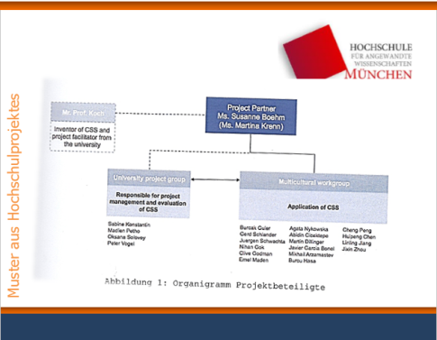**Für’s Projekttagebuch**Was ist besonders gut gelaufen? Was ist weniger gut gelaufen? Was hätte anders gemacht werden sollen und warum? Welche neuen Erkenntnisse haben wir gewonnen? Wie lief die Zusammenarbeit im Team und mit den Externen.

|  |  |  |
| --- | --- | --- |
| +/- | Thema | Eingeleitete Änderung |
|  |  |  |
|  |  |  |
|  |  |  |
|  |  |  |

# München, den 23.06.2017

# 